**Preventiecampagne tegen huidkanker**

**Euromelanoma**

**Dermatologen organiseren week met gratis huidonderzoek tegen huidkanker van 4 tot 8 mei in Brussel**

**4 op 101 overlijdens tegen gevolge van huidkanker konden vermeden worden: stop het uitstel van de diagnose!**

* **Euromelanoma nodigde alle Brusselaars uit voor een gratis huidonderzoek bij een dermatoloog tussen 4 en 8 mei**
* **Duidelijke boodschap: “Wacht niet af, laat je huid controleren. Dit kan jouw leven redden.”**
* **Voor meer informatie, surf naar** [**euromelanoma.org**](http://www.euromelanoma.org)

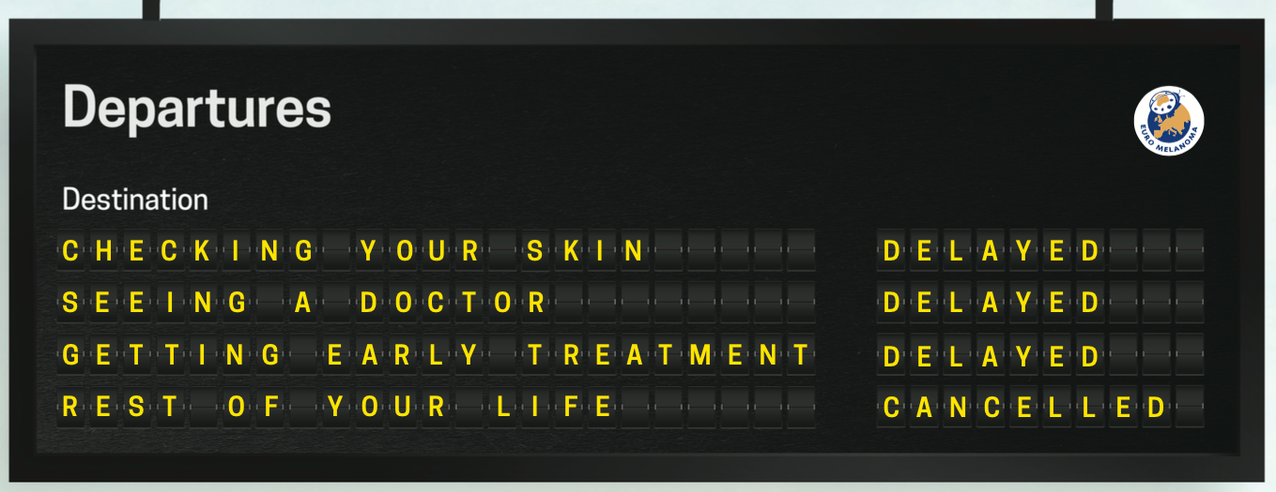

**30 april 2015 –** Na de lancering van de campagne biedt Euromelanoma mensen nu de mogelijkheid zich gratis te laten testen bij een dermatoloog. *"Tijdens deze week bieden we mensen de kans om gratis bij ons langs te komen om vlekjes die een probleem kunnen vormen, te onderzoeken",* legt Dr. Maselis, voorzitter van Euromelanoma België, uit.

**Levens die gered konden worden**

Een nieuw onderzoek[1] dat door Euromelanoma, de vereniging tegen huidkanker, uitgevoerd werd bij Belgische en Europese[2] dermatologen bracht alarmerende gevolgen van het uitstellen van de consultatie aan het licht.

Volgens de Belgische dermatologen stelt 40% van de patiënten hun consultatie 3 tot 6 maanden uit, zelfs na het ontdekken van de eerste tekenen van huidkanker. De Belgische dermatologen concluderen dat 50% van de patiënten behandeld kon worden, moesten zij hun consultatie niet uitgesteld hebben. Meer dan 40% van de overlijdens door huidkanker kon vermeden worden indien de patiënten tijdig langsgekomen waren.

**Het belang van sensibilisering**

*“Deze week met gratis huidonderzoek is essentieel om iedereen te informeren over het belang van een tijdige consultatie. Uit onderzoek bleek dat er talloze, verschillende redenen opgesomd werden waarom men de consultatie uitstelt, zoals: het gebrek aan tijd, angst voor de diagnose, ontkenning van de gezondheidsrisico’s, ... Dit uitstel kan de patiënt duur komen te staan. In België zijn er jaarlijks ongeveer 2.200 melanomen en ongeveer 20.000 non-melanome huidkankers. Dit betekent dat er jaarlijks 150 patiënten zijn die met succes behandeld konden worden, indien ze hun consultatie bij hun dermatoloog niet uitgesteld hadden”,* verduidelijkt Dr. Maselis.

Surf naar de nieuwe website [www.euromelanoma.org](http://www.euromelanoma.org) om alle informatie rond deze campagne terug te vinden.

De campagne Euromelanoma 2015 vindt tegelijk in 33 landen plaats en werd ontwikkeld om een zo groot mogelijk publiek te informeren over het gevaar van het uitstellen van een consultatie.

-- EINDE --

**Voor meer informatie, gelieve contact op te nemen met**

Katrien De Raijmaeker

[katrien.de.raijmaeker@pr-ide.be](mailto:katrien.de.raijmaeker@pr-ide.be) - 0498 36 81 01

Over het vermelde onderzoek

Euromelanoma ondervraagde 1.347 dermatologen in 28 Europese landen tussen november 2014 en maart 2015.

Over Euromelanoma

Euromelanoma is een pan-Europese preventiecampagne tegen huidkanker. Met deze campagne wil men de bevolking informeren over de vroegtijdige tekenen en de behandeling van huidkanker. Het programma werd in 1999 in België gelanceerd en loopt nu in 33 landen.

Canada, Montenegro en Noorwegen zijn de meest recente leden die de campagne uitdragen. De Euromelanoma campagne wordt in goede banen geleid door een netwerk van Europese dermatologen.

1. Euromelanoma Dermatologist Survey november 2014 / maart 15. Onderzoek gevoerd bij 100 Belgische dermatologen
2. 33 landen